淡江時報 第 1196 期
名譽博士記者會 徐旭東暢談企業未來趨勢
學校要聞
【潘劭愷淡水校園報導】本校今年頒授名譽管理學博士學位予遠東集團董事長徐旭東，上午10時20分在紹謨紀念體育館特別舉辦名譽博士記者會，近20家校外媒體到場採訪，徐旭東除現場回復校友及學生的問題，也在聯訪時強調永續及ESG在企業未來發展的重要性。

校長葛煥昭致詞時說明，能夠頒授徐旭東董事長名譽博士學位，對於徐董事長與淡江大學而言都是一種榮耀，他個人非常敬佩徐董事長，認為他不僅是一位成功的企業家，更是一位慈善家；接著提到近年與遠東集團旗下的遠傳電信及亞洲水泥的合作，在他們的協助下，讓本校向「AI+SDGs=∞」校務發展願景邁進一大步。徐旭東除了感謝大家參加名譽博士頒授儀式，感受到自己的責任重大；另強調除了重視科技，還要盡到社會責任與永續發展，未來概念及ESG的實踐，這些都是企業需要持續面對的課題。

徐旭東於Q&A及媒體聯訪時，分別回復本校校友總會副總會長林亮宇、淡江時報學生記者陳浩以及媒體提問，分享對於全球化發展趨勢、學生如何將創新概念應用於學習與強化未來競爭力、以及薪資、電費及集團未來發展與規劃等看法，特別鼓勵學生重視英文能力的培養、認識ESG的內涵，對於通訊及科技的掌握，同時既深且快的學習；葛校長也於媒體聯訪時，回復關於本校未來發展、與科技結合的的進一步規劃與方向等問題。
2024/11/10

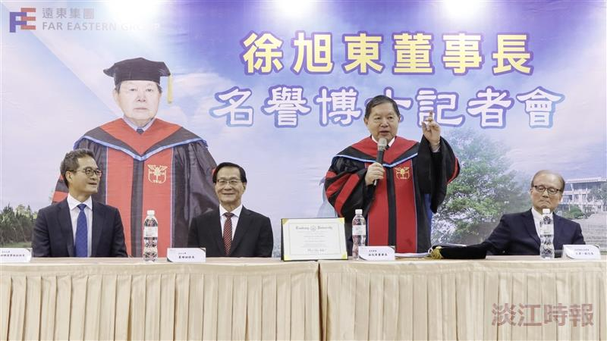
遠東集團董事長徐旭東（右2），在記者會中暢談企業未來趨勢。（攝影／鄧晴）

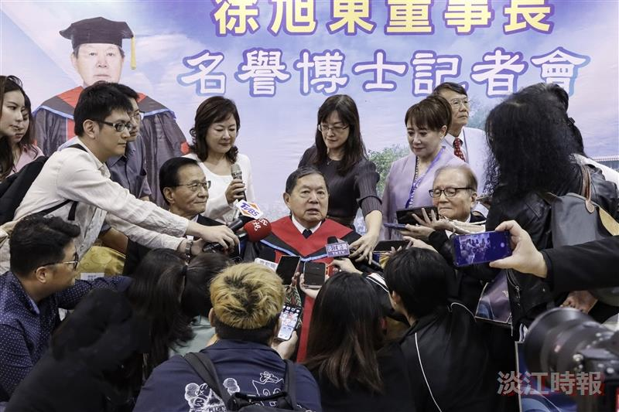
徐旭東（著博士服者）接受媒體聯訪。（攝影／鄧晴）

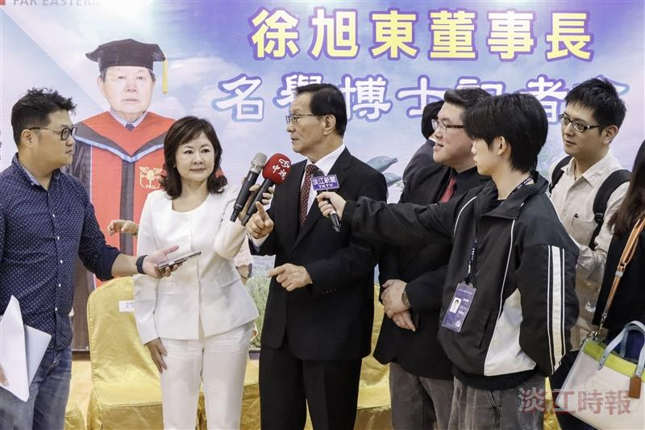
葛校長（左3）會後接受媒體訪問。（攝影／鄧晴）

